Nom : ___________________________________ Date : ________________________

Fonctions linéaires

Questions d’évaluation

Cocher : Pré test Post test

- Laquelle de ces règles décrit la fonction représentée sur le graphique ci-dessous?
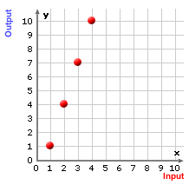
A. Valeur de sortie = Valeur d’entrée
B. Valeur de sortie = 2 • Valeur d’entrée – 1
C. Valeur de sortie = Valeur d’entrée + 2
D. Valeur de sortie = 3 • Valeur d’entrée - 2

- Lequel de ces graphiques N’EST PAS une fonction?
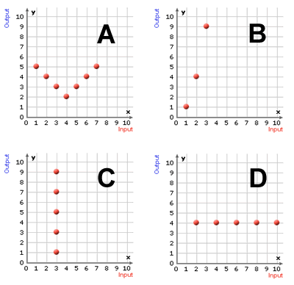
A. Graphique A
B. Graphique B
C. Graphique C
D. Graphique D

- Laquelle de ces règles décrit la fonction représentée sur le graphique ci-dessous?
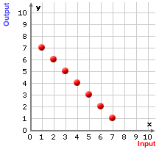
    - Valeur de sortie = Valeur d’entrée + 2
    - Valeur de sortie = 8 – Valeur d’entrée
    - Valeur de sortie = 6 + Valeur d’entrée
    - Valeur de sortie = 8 • Valeur d’entrée

- Les valeurs de la table de valeurs ci-dessous représentent une fonction linéaire. Trouve la valeur de sortie manquante.
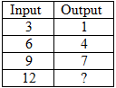
- 8
- 9
- 10
- 14

- Laquelle de ces relations N’EST PAS une fonction?
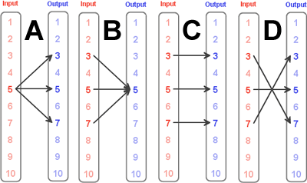
A.A. Relation A
B. B. Relation B
C. C. Relation C
D. D. Relation D

Ce gizmo est disponible sur

